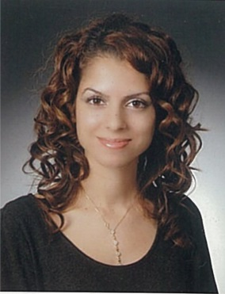

Biography (en)
Msc. Didem İslek was born in 1986 in Güzelyurt. She graduated from the Kurtulus High School in 2003. At the same year, she started to study History of Art in Ankara University. After graduating from the History of Art Department at Ankara University as the top of her class, she continued her postgraduate studies in the Department of Plastic Arts at the Near East University. Her MEd thesis on the quantitative of art history and plastic art lessons in the secondary schools of Turkish Republic of Northern was the first Art Education Lessond Evaluating study carried out in this department. Following graduation Department of Plastic Arts in 2009, she set out to do her second master at the same university in Education Faculty on Pedagogical Formation in from 2009 t0 2010. And since 2010, she has started to work in Near East University, Education Faculty as a part time lecturer in different department such as Department of Teaching Art and Social Sicences. And also since 2012, she has begun to do her PHD in Near East University on Department of Curriculum and Instruction. She Her research interest include the relationship between art educaiton, curriculum ,quality education, outdoor education and experiential learning.

Biyografi (tr)
Öğretim görevlisi Didem İşlek 1986 yıılında Güzelyurt’da doğdu. 2003 yılında Kurtuluş Lisesi’nden mezun oldu.Aynı yıl Ankara Üniversitesi Sanat Tarihi Bölümünde lisans eğitimi almaya başladı. Ankara Üniversites Sanat Tarihi Bölümünden bölüm birincisi olarak mezun olduktan sonra, Yakın Doğu Üniversitesi Plastik Sanatlar Bölümünde yüksek lisans eğitimine devam etti. Küzey Kıbırıs Ortaöğretim Kurumlarındaki Sanat Tarihi ve Plastik Sanatlar Derslerinin Nicel Durum Analizini ortaya koyduğu yüksek lisans tezi bu bölümde Sanat Eğitimi Derslerinin Değerlendirilmesine ilişkin olarak yapılan ilk çalışmadır. Yakın Doğu Üniversitesinde 2009 yılında mezun olduktan sonra, ikinci yüksek lisansını aynı üniversitenin Eğitim fakültesinde Pedagojik Formasyon bölümünde tamamladı. 2010 yılından beri Yakın Doğu Üniversitesi Eğitim Fakültesi, Resim İş Öğretmenliği ve Sosyal Bilgiler Öğretmenliği bölümlerinde yarı zamanlı olarak öğretim görevlisi olarak çalışmaktadır. Ayrıca 2012 yılından itibaren Yakın Doğu Üniversitesi Eğitim Programları ve Öğretim Anabilim Dalından doktora eğitimini yapmaya başlamıştır. Uz. Didem İşlek’in araştırma konuları arasında sanat eğitimi, eğitim programları, kaliteli eğitim, sınıf dışı eğitim ve yaparak yaşayarak öğrenme yaklaşımını içermektedir.

